***Елочка из бумаги.***

Скоро праздник, которого с нетерпением ждут и взрослые, и дети - Новый год. Главным атрибутом новогодних праздников до сих пор является елка. Именно в это время активизируют свою деятельность браконьеры или те, кто хочет подзаработать. Ведь каждая семья традиционно украшает свое жилище маленькой или большой елкой (сосной). Но задумывались ли вы, сколько это будет стоить нашей природе? Если мы вырубим большие красивые ели, маленькие за год большими не вырастут. А как же наша планета?

Предлагаю украсить новогодний интерьер маленькими бумажными елочками.

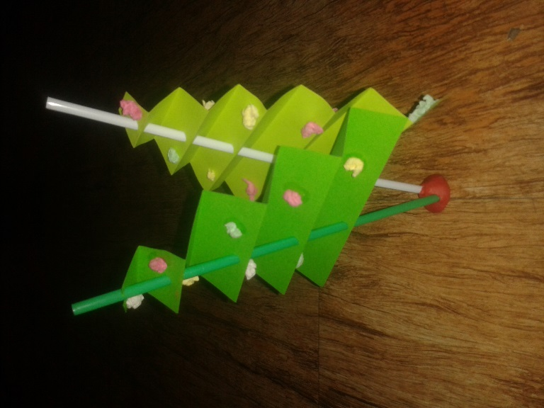

Для изготовления елочки нам понадобиться: клей, цветная бумага формата А4, цветные салфетки, ножницы, карандаш, трубочка для коктейля, дырокол.

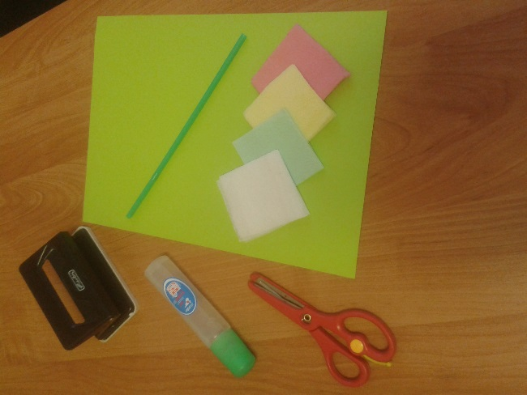

Разрезаем лист А4 пополам. Рисуем две линии по диагонали, что бы получилась трапеция. Вырезаем.

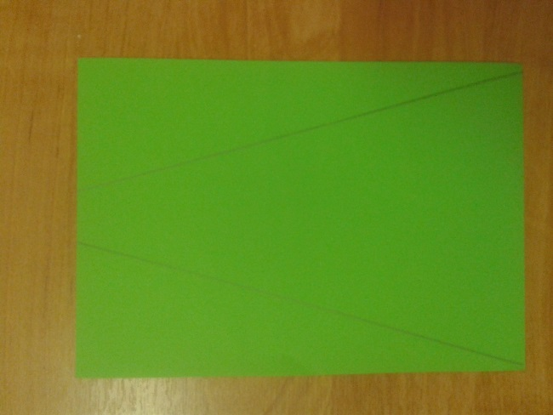

Далее нашу заготовку складываем в гармошку.

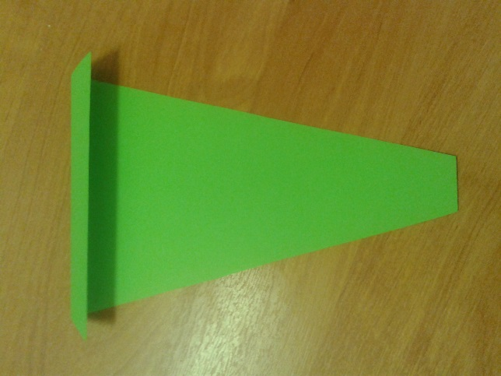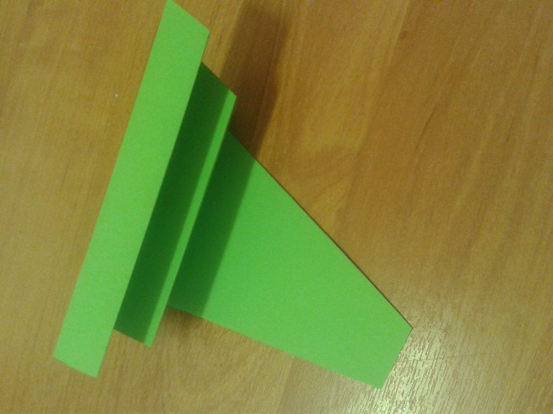

Берем дырокол и по центру заготовки делаем отверстие.

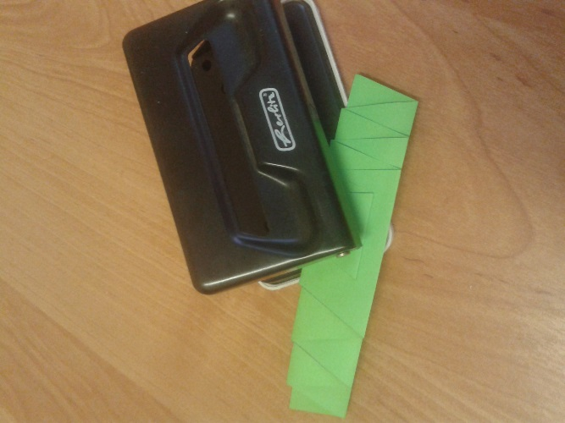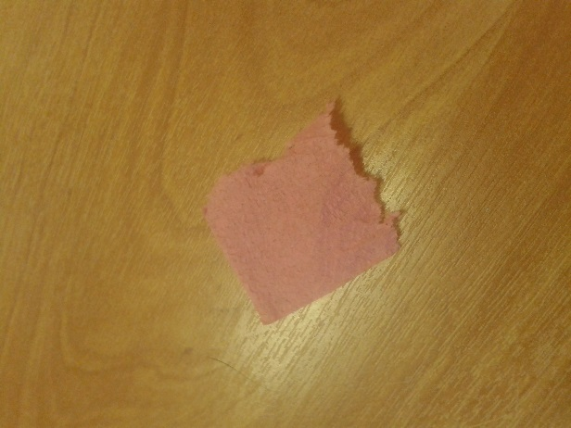

От салфетки отрываем кусочек и скатываем его в маленький шарик.

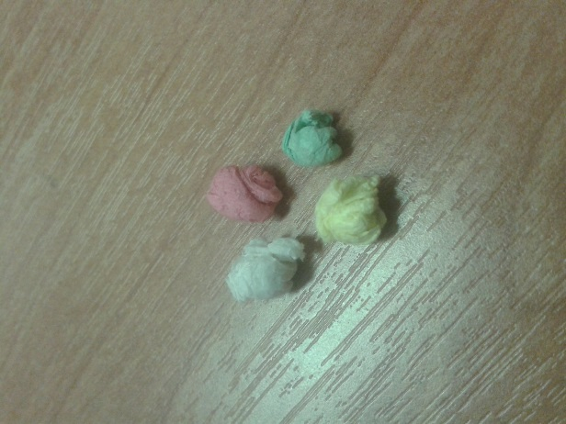

Берем клей и приклеиваем шарики к нашей елочке.

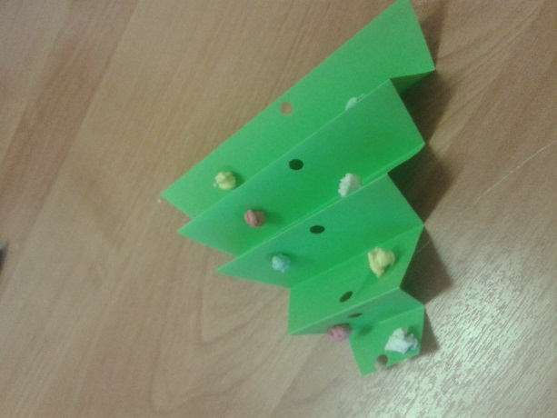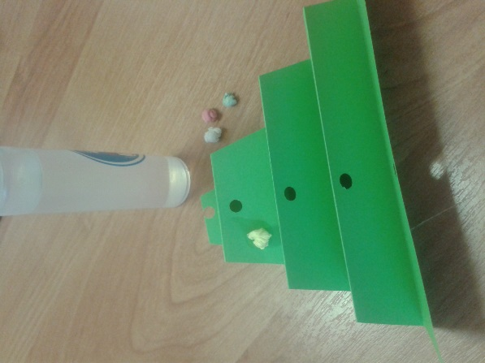

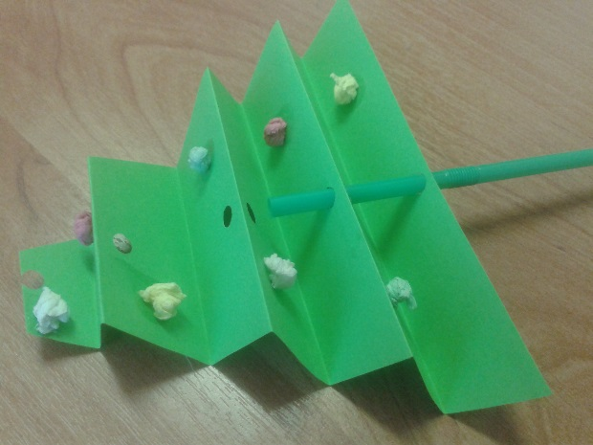Трубочку для коктейля вставляем в проделанные отверстия и крепим к основе.

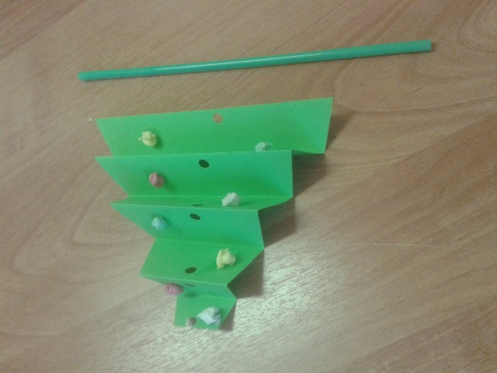

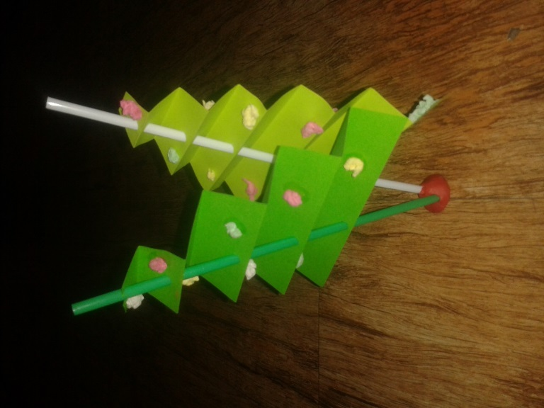В результате получается маленькая елочка, которая украсит любой новогодний стол, комнату или зал.